PROBLEMI DI CADUTA LIBERA IDEALE
Per caduta libera ideale si intende il moto di un oggetto (non necessariamente che cade: può essere anche lanciato in aria) soggetto soltanto alla forza di gravità: in pratica, si considerano nulli tutti gli eventuali attriti che agiscono sull’oggetto in moto.
La caduta di un corpo fu studiata per la prima volta da… Aristotele, un grande filosofo-scienziato greco vissuto intorno al 350 a.C.! I suoi risultati non furono però esatti: bisognerà aspettare l’inizio del 1600 con Galileo Galilei per avere uno studio accurato del moto di caduta di un corpo. Galileo arrivò alla -giusta- soluzione che la caduta ideale avviene con accelerazione costante: noi sappiamo adesso che il valore di tale accelerazione è circa 9,8m/s², diretta verso il basso: tale valore viene indicato universalmente con la lettera “g”.
Detto questo, adesso vi propongo alcuni problemi sulla caduta ideale. Conoscete già le formule da adottare:
- Vf = Vi + a⋅Δt ; Vf = velocità finale ; Vi = velocità iniziale ; a=accelerazione ; Δt=int. di tempo
- ΔS = (Vf+Vi)/2⋅Δt ; ΔS = spazio percorso
(c) ΔS = ½⋅a⋅Δt² + Vi⋅Δt (equazione oraria)
Nel caso di caduta ideale, l’accelerazione ha il valore fisso di g=9,8m/s², verso il basso.
Problema 1
Lasci cadere un sasso da un balcone posto a 5m dal suolo lasciandolo cadere da fermo.
- Scrivi l’equazione (c) supponendo di porre prima l’asse Y verso l’alto e poi verso il basso.
- Calcola il tempo di arrivo al suolo.

Problema 2
Viene lasciato cadere un sasso, che scende partendo da fermo e con accelerazione g=9,8m/s². Vengono compilate due Tabelle che esprimono la velocità di caduta raggiunta dal corpo al tempo “t”: tieni conto che una ha l’asse Y verso l’alto, l’altra ha l’asse Y verso il basso.

- Completa le due Tabelle.
Asse Y in basso
Tempo (s) | Velocità (m/s)
0
1
2
 | 39,2
Asse Y in alto
Tempo (s) | Velocità (m/s)
0
0,5
1
 | -19,6

- Disegna il grafico t-V della caduta del corpo sulla figura1 sottostante: fai due grafici, uno associato alla caduta con l’asse Y verso l’alto e l’altro associato alla caduta con l’asse Y verso il basso.
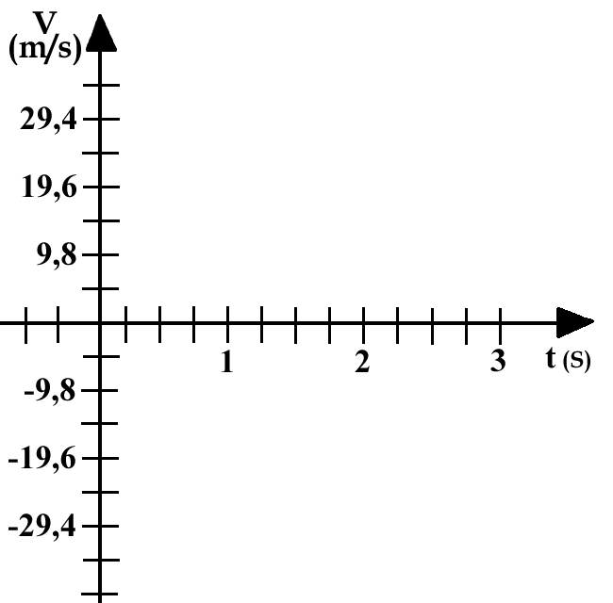Figura1

Problema 3
Guarda il grafico t-V di figura2: uno studente distratto ha disegnato il grafico di caduta libera t-V di tre corpi: ha segnato le loro velocità iniziali sul grafico ma poi ha tracciato due delle tre rette con l’accelerazione sbagliata! Sei in grado di calcolare l’accelerazione dei tre grafici usando solo la figura2? Sai dire qual è il grafico con l’accelerazione di caduta corretto?

Le accelerazioni che hai calcolato sono positive o negative? Di conseguenza: l’asse delle Y del S.d.R. punta in alto o verso il suolo? Le velocità iniziali puntavano in alto o verso il suolo?

Se hai fatto bene i calcoli, hai ottenuto che il grafico corretto è quello rosso: sapresti dire a che tempo la velocità diventa nulla? (Non abbiamo spiegato questo fenomeno a lezione: pensaci!) Sapresti dire a quale punto della traiettoria del corpo corrisponde il tempo di velocità nulla?
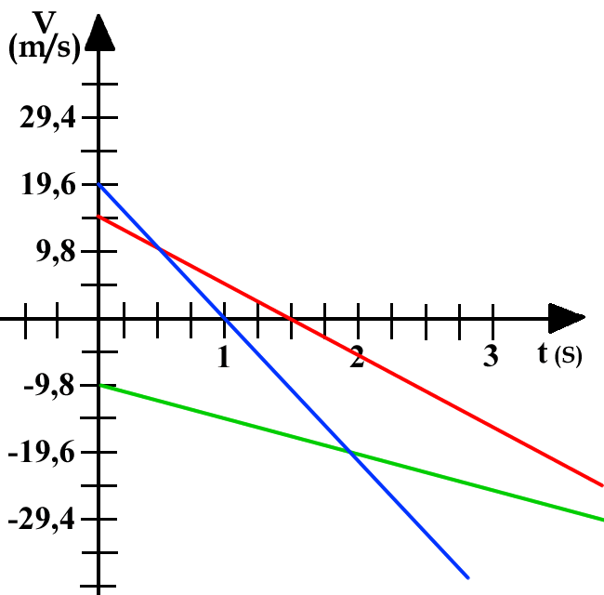Figura2

SOLUZIONI
Problema 1: 1) Asse Y verso l’alto: ΔS = -5m ; a = -9,8m/s² → -5 = ½⋅(-9,8)⋅Δt²
Asse Y verso il basso: ΔS = 5m ; a = 9,8m/s² → 5 = ½⋅(9,8)⋅Δt²
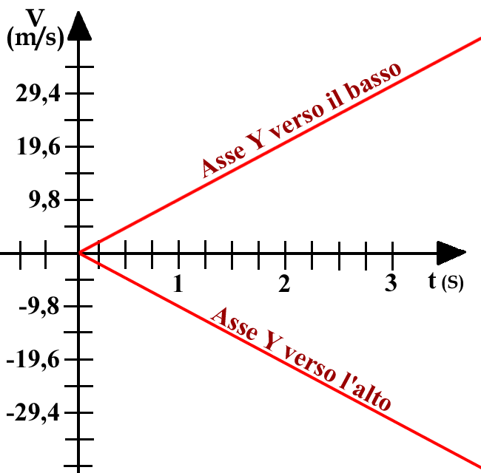
- Scrivi l’eq. (c): ΔS = ½⋅a⋅Δt² ; sostituisci i valori per ΔS e per “a” e calcola Δt.
Otterrai: Δt = 1,01s
Problema 2
Asse Y in basso
Tempo (s) | Velocità (m/s)
0 | 0
1 | 9,8
2 | 19,6
4 | 39,2
Asse Y in alto
Tempo (s) | Velocità (m/s)
0 | 0
0,5 | -4,9
1 | -9,8
2 | -19,6

Problema 3
- a_{ROSSO} = -9,8m/s² (giusta) ; a_{BLU} = -19,6m/s² ; a_{VERDE} = -4,9m/s²
- Le accelerazioni sono negative → l’asse Y punta verso l’alto (“-“ verso il basso).
- Vi _{(ROSSO)} = 14,7m/s verso l’alto ; Vi _{(blu)} = 19,6 m/s verso l’alto ; Vi _{(verde)} = 9,8m/s verso il basso.
- La velocità diventa nulla per t=1,5s.
- Quando la velocità diventa nulla significa che il corpo ha raggiunto……

